**Тема «Ягоды».**

**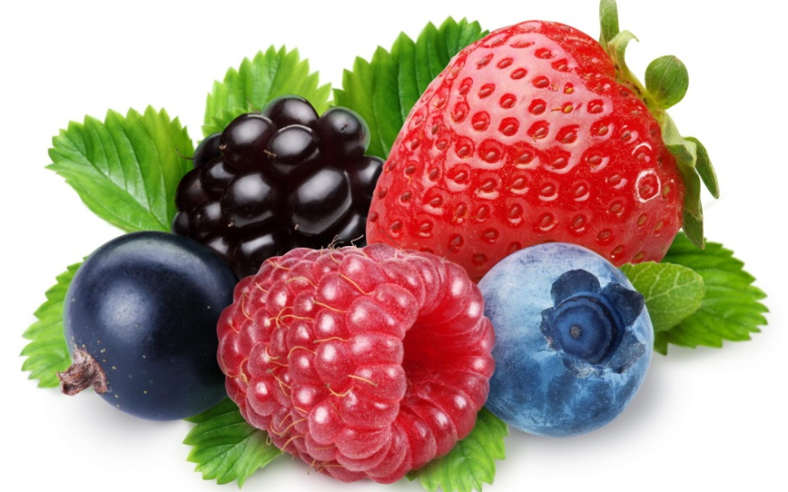**

**Задание 1.** Родителям рекомендуется:рассмотреть дома с ребенком натуральные ягоды: малина, земляника, смородина, крыжовник, брусника, клюква и т. д.; объяснить, что все это можно назвать одним словом «ягоды» (обобщающее понятие); обратить внимание на цвет, форму, размер, запах и вкус ягод;   
рассказать и показать (по возможности), где и как растут ягоды (в саду, в лесу, на земле, на кусте, гроздьями, по одной), что из них готовят (сок, варенье, компот и т.д.); совместно с ребенком приготовить любое блюдо из ягод.

Поиграть с ребенком в игру «Готовим сок, морс, варенье», пример: сок из вишни – вишневый сок, варенье из вишни – вишневое варенье и т.д.

**Задание 2.** Рассмотреть картинки с изображением ягод, отгадать загадки, выучить по выбору:

На припеке у пеньков много тонких стебельков.

Каждый тонкий стебелек держит алый огонек:

Разгибаем стебельки – собираем огоньки (земляника).

|  |  |  |  |
| --- | --- | --- | --- |
| Две сестры летом зелены,  к осени одна краснеет,  другая чернеет (смородина). | | D:\1228082-011725-39x231953.jpg | |
| Сидит рядом с нами,  смотрит черными глазами,  Сладка, черна, мала  и ребятам мила (черника). | D:\a89f6409d8791928ab68.jpg | | |
| Согретая солнцем в кустах созревая,  Как пахнет чудесно … (малина лесная).  Рассыпает солнце стрелы, сосны зажигая,  Что за ягода созрела, синяя такая? (голубика). | | | D:\images.jpg |

**Задание 3.** Давайте поиграем.

**Игра «Назови ласково»**

Пример: малина – малинка, черника – черничка, клубника – клубничка, земляника – земляничка и т.д.

**Игра «Где я расту?»**

Пример: «Я земляника, расту в лесу, я малина, расту в лесу и в саду на кустах, я клюква, расту на болоте» и т.д.

**Игра «Веселый счет».**

Пример: одна ягода малины, две ягоды малины, … пять ягод малины, одна ягода клубники, две ягоды клубники, … пять ягод клубники и т.д.

**Игра «Узнай на вкус, по запаху»** (используются натуральные ягоды).

**Игра «Подбери признак».**

|  |  |  |
| --- | --- | --- |
| Земляника (какая?) – маленькая, красная, ароматная, полезная, очень вкусная и т.д. | | D:\strawberries.jpg |
| D:\Raspberry_Closeup_White_background_Foliage_529312_272x225.jpg | Малина (какая?) – сочная, мягкая, сладкая и т.д. |

**Задание 4.** Составить описательный рассказ про ягоды (по выбору), по следующему плану:

Что это? Где растет? Какой имеет внешний вид (цвет, форма, размер).

Какая на вкус? Где ягода выросла? Что можно из ягод приготовить?

**Задание 5.** Развиваем мелкую моторику.

Нарисовать или выполнить аппликацию на тему «Ягодное ассорти»

